Diseño de proyecto final

- JFrame:
  - InicioJuegoFrame — Ventana principal del menú inicial.
- JPanel:
  - panelInicio — Panel que contiene el fondo y los dibujos del logo.
  - Se sobreescribe paintComponent para dibujar el logo del juego.
- JButton:
  - btnPlay — Botón para iniciar el juego (“Click to Play”).
  - btnSonido — Botón de sonido ubicado en la parte superior derecha (activar/desactivar música).
- Elementos gráficos adicionales:
  - Dibujados directamente en el JPanel con Graphics (cono, triángulo, título BAD ICE-CREAM y rejilla de fondo).
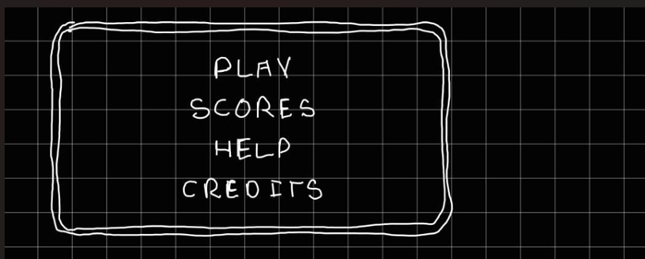
Interfaz: Menú Principal
Componentes Swing utilizados:
- JFrame:
  - MenuPrincipalFrame — Ventana principal del menú.
- JPanel:
  - panelMenu — Panel donde se dibuja el fondo cuadriculado y el borde del menú.
- JButton:
  - btnPlay — Inicia el juego.
  - btnScores — Abre la pantalla de puntajes.
  - btnHelp — Abre la pantalla de instrucciones.
  - btnCredits — Muestra los créditos del juego.
- Elementos gráficos dibujados:
  - Fondo cuadriculado.
  - Rectángulo ondulado que encierra las opciones del menú.
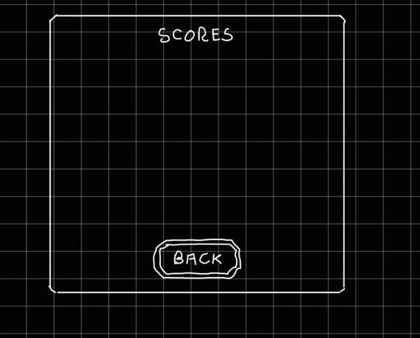
Interfaz: Scores
Componentes Swing utilizados:
- JFrame:
  - ScoresFrame — Ventana principal de la pantalla de puntajes.
- JPanel:
  - panelScores — Panel donde se dibuja el fondo cuadriculado y el marco rectangular.
- JLabel:
  - lblScores — Título de la pantalla (“SCORES”).
- JTable / JTextArea / varios JLabel:
  - tablaScores / txtScores / lblScoreX — Componente que muestra los puntajes del juego.
- JButton:
  - btnBack — Botón para regresar al menú anterior.
- Elementos gráficos dibujados:
  - Fondo cuadriculado.
  - Marco grande alrededor del contenido.
  - Marco pequeño alrededor del botón BACK.

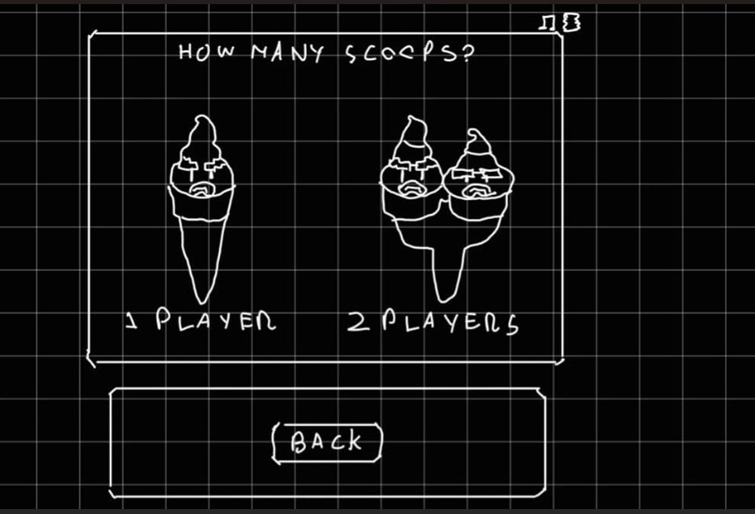
Interfaz: Selección de Jugadores
Componentes Swing utilizados:
- JFrame:
  - SeleccionJugadoresFrame — Ventana completa de la pantalla de selección.
- JPanel:
  - panelSeleccion — Panel principal donde se dibuja el marco, el fondo y las imágenes de los helados.
- JLabel:
  - lblTitulo — Título de la pantalla (“HOW MANY SCOOPS?”).
- JButton:
  - btnUnJugador — Botón con imagen del helado individual para seleccionar un jugador.
  - btnDosJugadores — Botón con imagen del helado doble para seleccionar dos jugadores.
  - btnBack — Botón para regresar a la pantalla anterior.
  - btnSonido — Botón de sonido ubicado en la parte superior derecha.
- Elementos gráficos dibujados:
  - Fondos cuadriculados y bordes rectangulares, dibujados en el panelSeleccion.
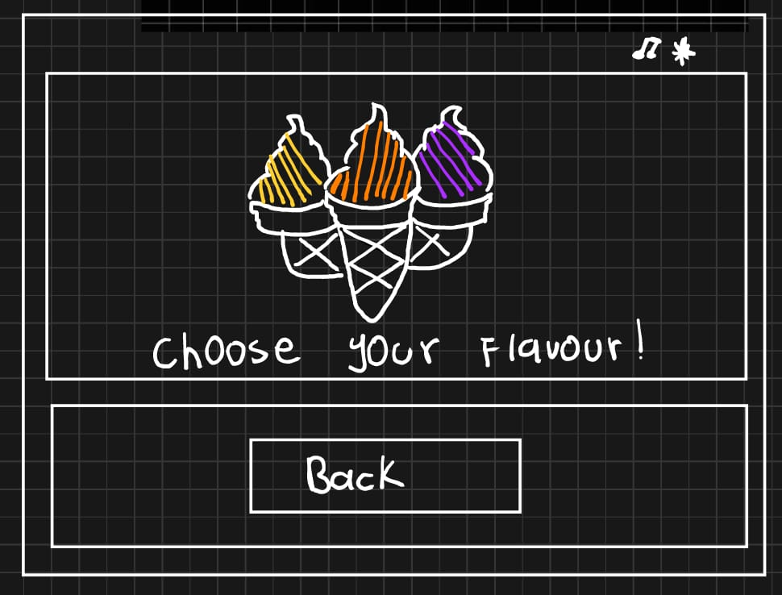
interfaz de selección de sabor:
- JFrame: Como contenedor principal de la ventana.
- JPanel: Como contenedor interno para organizar los elementos.
- JLabel (x3): Para los tres íconos de helados. (Nota: Si son botones interactivos, usar JButton en lugar de JLabel).
- JLabel (x1): Para el texto "Choose your Flavour!".
- JButton (x1): Para el botón "Back".
- JLabel o JButton (x2): Para los íconos de música y estrella en la esquina superior derecha.
- JPanel personalizado (opcional): Si deseas que los helados sean botones interactivos, podrías crear un JPanel personalizado para cada uno y manejar los eventos de clic.

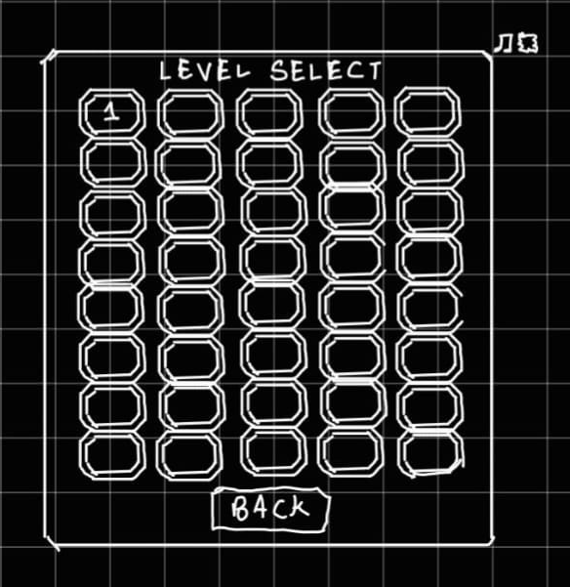
interfaz de "Level Select":

- JFrame: Como contenedor principal de la ventana.
- JPanel: Como contenedor interno para organizar los elementos.
- JLabel: Para el título "LEVEL SELECT".
- JPanel (con GridLayout): Para contener la cuadrícula de botones.
- JButton (x35): Para cada nivel seleccionable.
- JButton: Para el botón "BACK".
- 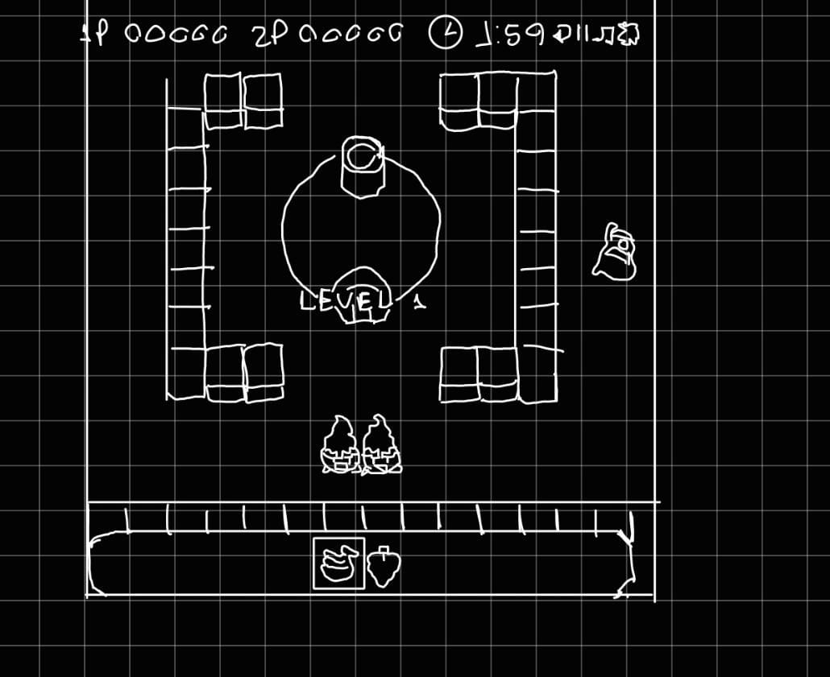
interfaz de juego:
- JFrame: Como contenedor principal de la ventana.
- JPanel: Como contenedor interno para organizar los elementos.
- JPanel (barra de información): Para contener la puntuación y el temporizador.
- JLabel (x3): Para la puntuación del jugador 1, la puntuación del jugador 2 y el temporizador.
- JPanel personalizado (área de juego): Para dibujar el fondo, las paredes, los personajes y otros elementos del juego.
- JLabel o JPanel personalizado (ícono de nivel): Para mostrar el nivel actual.
- JLabel (x2): Para los íconos de helado y manzana en la parte inferior.

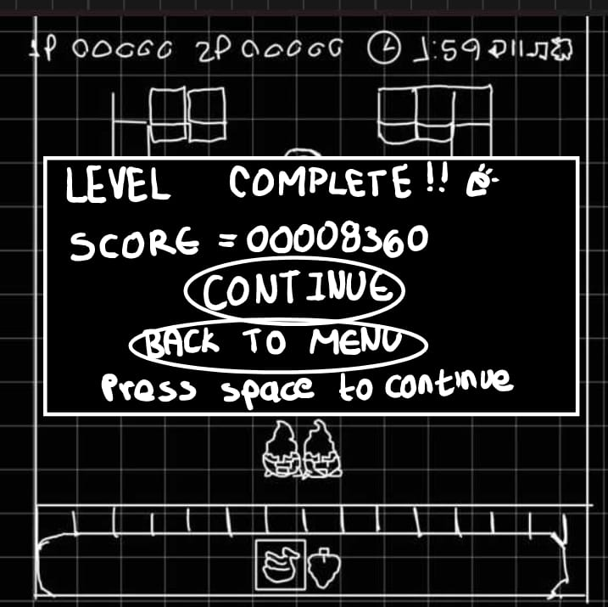
interfaz de Level Complete:
- JFrame: Como contenedor principal de la ventana.
- JPanel: Como contenedor interno para organizar los elementos.
- JPanel (cuadro de nivel completado): Para contener el mensaje de nivel completado y los botones.
- JLabel (x3): Para el título "LEVEL COMPLETE!!", la puntuación y el texto de instrucción "Press space to continue".
- JButton (x2): Para los botones "CONTINUE" y "BACK TO MENU".
- JPanel personalizado (fondo del juego): Para dibujar la barra de información y los personajes en el fondo.
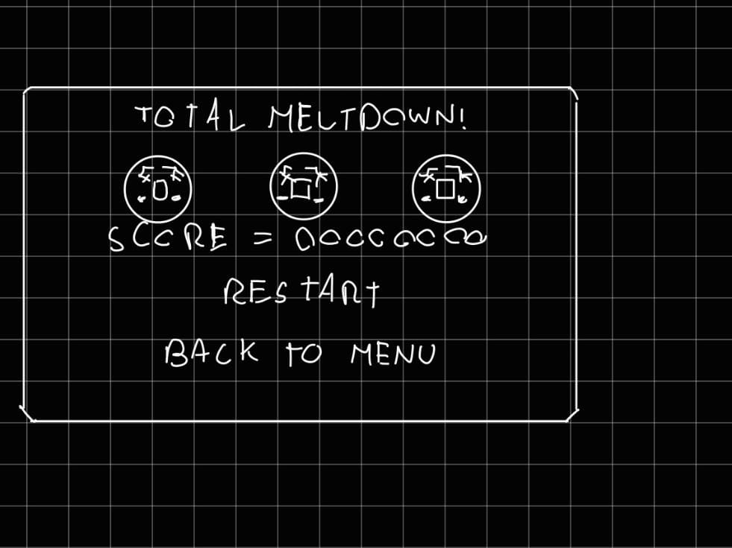
interfaz de Total Meltdown:
- JFrame: Como contenedor principal de la ventana.
- JPanel: Como contenedor interno para organizar los elementos.
- JLabel (x1): Para el título "TOTAL MELTDOWN!".
- JLabel (x3): Para los tres íconos circulares.
- JLabel (x1): Para la puntuación "SCORE = 0000000".
- JButton (x2): Para los botones "RESTART" y "BACK TO MENU".

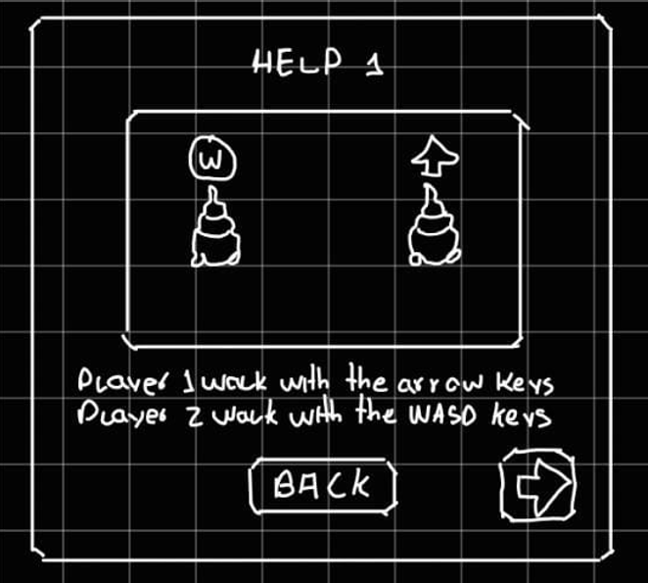
interfaz de "Help":
- JFrame: Como contenedor principal de la ventana.
- JPanel: Como contenedor interno para organizar los elementos.
- JLabel (x1): Para el título "HELP 1".
- JPanel (panel de personajes): Para contener los personajes y las teclas.
- JLabel (x2): Para los íconos de los personajes y las teclas.
- JLabel (x2): Para los textos de instrucciones.
- JButton (x2): Para los botones "BACK" y el botón de flecha.

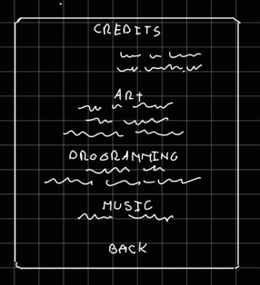

interfaz de Credits:
- JFrame: Como contenedor principal de la ventana.
- JPanel: Como contenedor interno para organizar los elementos.
- JLabel (x1): Para el título "CREDITS".
- JLabel (x3): Para las categorías "ART", "PROGRAMMING" y "MUSIC".
- JLabel o JPanel personalizado (x3): Para las líneas onduladas debajo de cada categoría.
- JButton (x1): Para el botón "BACK".

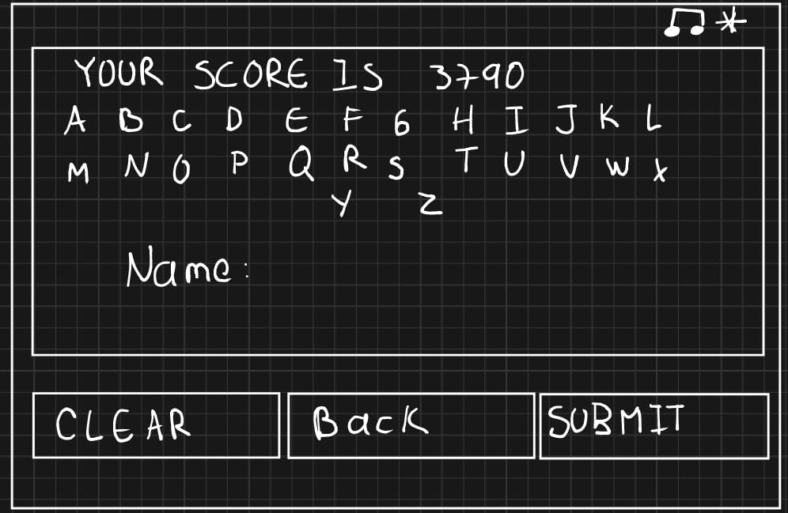

interfaz de ingreso de nombre:
- JFrame: Como contenedor principal de la ventana.
- JPanel: Como contenedor interno para organizar los elementos.
- JLabel (x1): Para el texto "YOUR SCORE IS 3790".
- JPanel (teclado virtual): Para contener los botones del teclado.
- JButton (x27): Para cada letra del alfabeto y el número 6.
- JLabel (x1): Para el texto "Name:".
- JTextField (x1): Para el campo de texto donde se ingresa el nombre.
- JButton (x3): Para los botones "CLEAR", "Back" y "SUBMIT".
- JLabel o JButton (x2): Para los íconos de música y estrella en la esquina superior derecha.

